GUÍA DE EDUCACIÓN FÍSICA

Nombre: | Curso: 3°A  4°A | Fecha: semana N°16  sesión N°1
¿QUÉ APRENDEREMOS?
Objetivo (s):
AO1: Demostrar capacidad para ejecutar de forma combinada las habilidades motrices básicas de locomoción, manipulación y estabilidad en diferentes direcciones, alturas y niveles
Contenidos: Circuito de habilidades
Objetivo de la semana: Esta semana vas a ejecutar distintos ejercicios físicos para mejorar tus habilidades motrices
Habilidad: Ejecutar
¿Qué necesito saber?
Para comenzar necesitas saber de qué se trata la habilidad de ejecutar y qué entendemos por circuito

Entonces:

Ejecutar es: realizar una acción, en este caso un ejercicio
Entendemos por: circuito la repetición de ejercicios físicos de manera cíclica

Los circuitos en las clases de educación física permiten una mejor dinámica realizando un conjunto de ejercicios físicos para mejorar coordinación, velocidad, resistencia y manipulación de algún objeto.
La idea es elegir entre cuatro a seis ejercicios con repeticiones durante un tiempo, descansar y volver a repetirlos.
CUIDÉMONOS PARA QUE LLEGUEMOS SANITOS
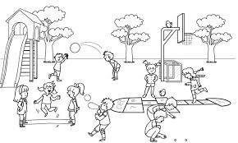

1.- Calentamiento general activo
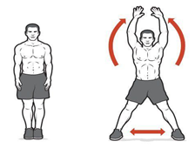
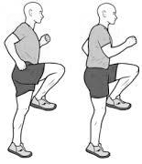
⇦Realiza 30” de skipping
Realiza 30” de saltos tijeras⇨

Repite las dos acciones sin parar
⇦Realiza 30” de skippin
Realiza 30” de saltos tijeras⇨

2.- Movilidad articular, cada ejercicio repetirlo 10 veces (video de la guía 13)

3.- Flexibilidad, cada ejercicio mantener 10 segundos (video de la guía 15)

4.- Circuito de habilidades motrices

Materiales: cinta de papel (masking tape) y 5 tapitas de bebidas o similar.

Ejercicios
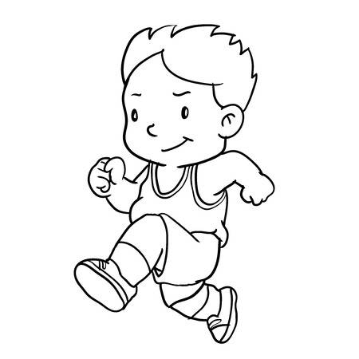

Ejercicio 1:

En una distancia de 2 metros debes correr hacia adelante y hacia atrás lo más rápido posible 10 veces
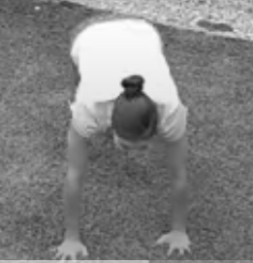

Ejercicio 2:

Realizar 8 veces burpee con un globo

Lanzar el globo, realizar un burpee, pararse y lo golpeas con la cabeza
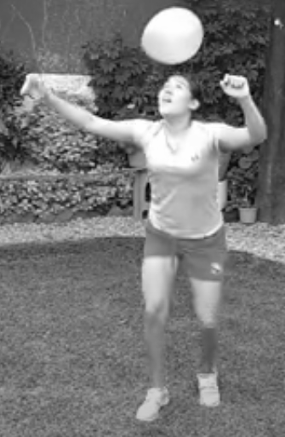

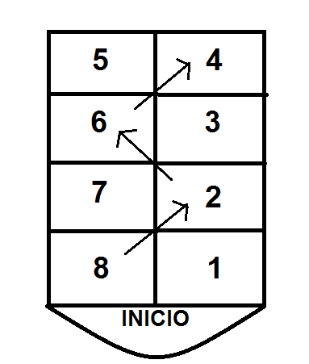
Ejercicio 3:

Realiza 4 pasadas saltando en un pie a través del luche de la imagen

De ida solo pie derecho por los números 8, 2, 6, 4

De vuelta solo pie izquierdo por los números 5, 3, 7, 1

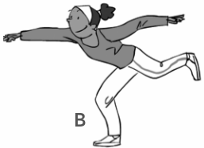
Ejercicio 4:

Recoger 5 tapas o similar con cada mano, tomándola de a una

Realizarlo 2 veces con cada pierna

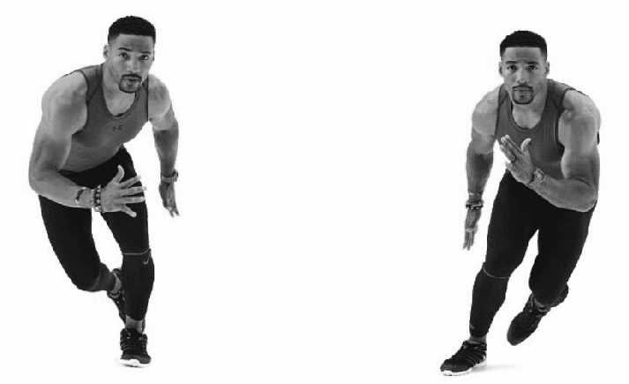
Ejercicio 5:

Realiza 20 patinadores: que es una zancada larga de forma lateral

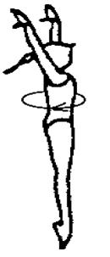

Ejercicio 6:

Realiza 5 saltos con giro para cada lado

Luego de realizar el circuito 30 segundos y vuelve a realizarlo
Desafía a alguien de tu familia

Para reflexionar

¿Crees poder realizar una clase completa de educación física desde tu casa?
________________________________________________________________________________________________________________________________________________________________________________________________________________________________________________
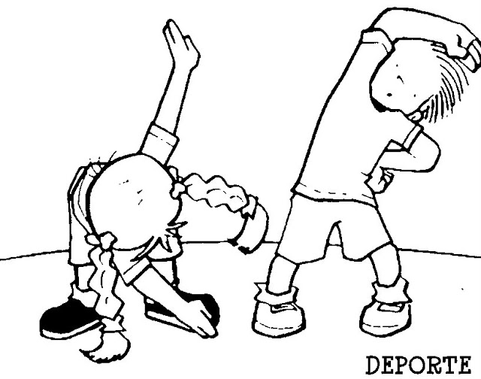

Muévete en casa y te sentirás con más energía para poder volver

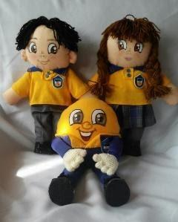
Autoevaluación o Reflexión personal sobre la actividad:
1.- ¿Qué fue lo más difícil de este trabajo? ¿Por qué?

